Naziv nastavnoga predmeta | GEOGRAFIJA
Redni broj i naziv nastavnog sata | 12. Raznolikost klime na Zemlji
Razred | 6.
Tip sata  (obrada, ponavljanje, vježbanje, provjeravanje, kombinirani) | kombinirani
Ishodi učenja iz kurikuluma  (glavni ishod + razrada ishoda)  2-3 za jedan nastavni sat | Aktivnost učenika | Vrednovanje ishoda i procesa učenja na kraju nastavnoga sata
GEO OŠ B.6.6. Učenik objašnjava složene utjecaje na obilježja klime, uspoređuje klimatske dijagrame te čita kartu klasifikacija klima.  - očitava/čita klimatski dijagram  - razlikuje klimatske razrede i na klimatskoj karti analizira njihov prostorni raspored | - opisuje razliku između klimatskih elemenata i čimbenika  - navodi klimatske elemente i čimbenike  - zapisuje naslov nastavne jedinice u bilježnicu  - čita tekst u udžbeniku str. 35.  - zapisuje definiciju klimatskog dijagrama u bilježnicu  - sluša izlaganje učitelja/ice  - radom u paru očitava klimatski dijagram (Prilog 1.)  - provjerava točnost odgovora  - ljepi radni listić u bilježnicu  - boja tematsku kartu Rasprostranjenost klimatskih razreda na Zemlji prema predlošku iz udžbenika str. 36. (Prilog 2.)  - metodom razgovora s učiteljem/icom i ostalim učenicima u razredu uz pomoć izrađene tematske karte imenuje klimatske razrede na Zemlji i analizira njihovu rasprostranjenost na Zemlji  - pokazuje na geografskoj karti svijeta u atlasu te potom na zidnoj karti svijeta prostore rasprostranjenosti pojedinih klimatskih razreda na Zemlji  - ljepi tematsku kartu u bilježnicu  - ispunjava izlaznu karticu | - vrednovanje za učenje - promatranje i pitanja na satu te davanje povratnih informacija učeniku, izlazna kartica s pitanjima za provjeru usvojenosti ishoda učenja (Prilog 3.)

Napomene
POVEZANOST S MEĐUPREDMETNIM TEMAMA I DRUGIM PREDMETIMA: Osobni i socijalni razvoj, Učiti kako učiti, Održivi razvoj, Hrvatski jezik, Matematika

- osr A.3.1. Razvija sliku o sebi.
- osr A.3.3. Razvija osobne potencijale.
- osr B.3.2. Razvija komunikacijske kompetencije i uvažavajuće odnose među drugima.
- uku D.3.2. Učenik ostvaruje dobru komunikaciju s drugima, uspješno surađuje u različitim situacijama i spreman je zatražiti i ponuditi pomoć.
- odr. A.3.1. Objašnjava osnovne sastavnice prirodne osnove.
- OŠ HJ A.6.3. Učenik čita tekst, uspoređuje podatke prema važnosti i objašnjava značenje teksta.
- MAT OŠ A.6.6. Prikazuje i primjenjuje cijele brojeve.

Plan školske ploče
Raznolikost klime na Zemlji
klimatski dijagram- grafički prikaz prosječnih mjesečnih temperatura zraka i mjesečne količine padalina
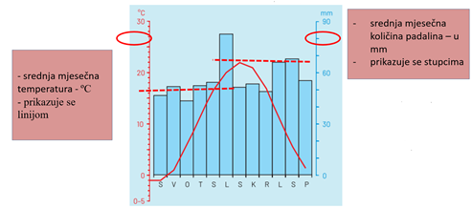
Rasprostranjenost klimatskih razreda na Zemlji

A tropske kišne klime
B suhe klime
C umjerene tople kišne klime
D snježno—šumske klime
E snježne klime klime

Bilješke
_____________________________________________________________________________________________
_____________________________________________________________________________________________
_____________________________________________________________________________________________
_____________________________________________________________________________________________
_____________________________________________________________________________________________
_____________________________________________________________________________________________

Prilog 1. Radni listić sa zadatcima (očitavanje klimatskog dijagrama)
1. Ime mjeseca u kojem je izmjerena najviša temperatura je _________ i iznosi _______ ⁰C.
2. Ime mjeseca u kojem je izmjerena najniža temperatura je __________, i iznosi _______⁰C.
3. Ime mjeseca u kojem je izmjerena najmanja količina padalina je __________ i iznosi _______ mm.
4. Ime mjeseca u kojem je izmjerena najveća količina padalina je __________ i iznosi _______ mm.

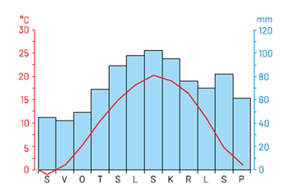
1. Ime mjeseca u kojem je izmjerena najviša temperatura je _________i iznosi _______ ⁰C.
2. Ime mjeseca u kojem je izmjerena najniža temperatura je __________i iznosi _______⁰C.
3. Ime mjeseca u kojem je izmjerena najmanja količina padalina je __________, i iznosi _______ mm.
4. Ime mjeseca u kojem je izmjerena najveća količina padalina je __________ i iznosi _______ mm.

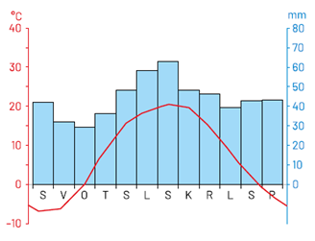

Prilog 2. Rasprostranjenost klimatskih razreda na Zemlji

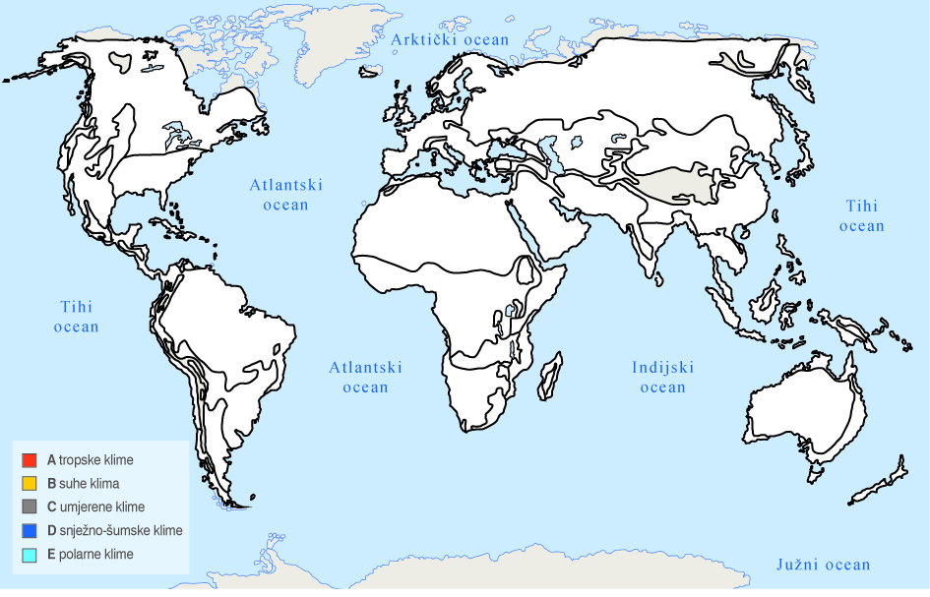
Prilog 3. Izlazna kartica s pitanjima za provjeru usvojenosti ishoda učenja

Ime i prezime:

Raznolikost klime na Zemlji

Odgovori na sljedeća pitanja i karticu s odgovorima predaj učitelju/ici prilikom izlaska iz učionice.

PRVIH PET ZADATKA RIJEŠI UZ POMOĆ PRILOŽENOG GRAFIČKOG PRILOGA.
1. Naziv za priloženi grafički prikaz je ______________________.
2. Crvenom krivuljom je na grafičkom prikazu prikazana ________________.
3. Plavim stupcima je na grafičkom prikazu prikazana ____________________.
4. Ime mjeseca u kojem je izmjerena najniža temperatura je __________i iznosi _______⁰C.
5. Ime mjeseca u kojem je izmjerena najveća količina padalina je __________ i iznosi _______ mm.

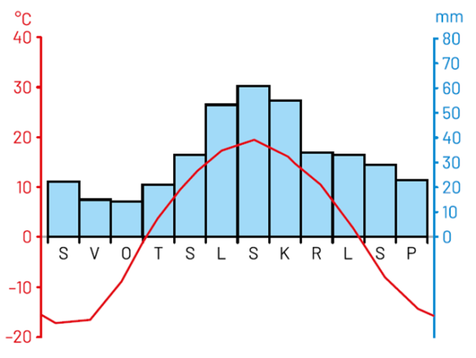

6. Navedi klimatske razrede na Zemlji.

_____________________________________________________________________________________________
_____________________________________________________________________________________________
_____________________________________________________________________________________________
_____________________________________________________________________________________________
_____________________________________________________________________________________________

